ПЕРВОЕ ВЫСШЕЕ ТЕХНИЧЕСКОЕ УЧЕБНОЕ ЗАВЕДЕНИЕ РОССИИ



МИНИСТЕРСТВО НАУКИ И ВЫСШЕГО ОБРАЗОВАНИЯ РОССИЙСКОЙ ФЕДЕРАЦИИ

федеральное государственное бюджетное образовательное учреждение высшего образования

**«САНКТ-ПЕТЕРБУРГСКИЙ ГОРНЫЙ УНИВЕРСИТЕТ**

**ИМПЕРАТРИЦЫ ЕКАТЕРИНЫ II»**

Кафедра автоматизации технологических процессов и производств

**Лабораторная работа №1**

Вариант 3

Влияние процесса квантования на динамические свойства дискретной системы автоматического управления СКОРОСТИ ДВИГАТЕЛЯ

**ВЫПОЛНИЛ**  АПМ-22 Валдаев Д.В.

(шифр группы) (подпись) (ФИО)

**ОЦЕНКА**: ____________

Дата: _________________

**ПРОВЕРИЛ** доцент ________________ Мансурова О.К.

(подпись) (ФИО)

Санкт-Петербург

2025

**Цель работы** – исследование влияния шага квантования на динамику цифровых систем.

**Основные теоретические положения**

Цифровой регулятор (ЦУОИ - цифровое устройство обработки информации) может быть технически реализовано на основе контроллера и предназначен для преобразо­вания цифровой последовательности, поступающей с системы контроля со­стояния через АЦП, в цифровую последовательность управляющих воздей­ствий Uр[nT], полученных в результате обработки входной информации в со­ответствии с за­данной программой.

ЦАП преобразует Uр[nT] в непрерывную функцию. Как правило приме­няют ЦАП нулевого порядка, когда величина на его выходе остается постоян­ной в течении времени Т.

Причины внедрения в практику дискретных систем следующие:

* Включение ЦУОИ в контур управления позволяет осуществить весьма сложные алгоритмы управления, которые невозможно технически реа­ли­зовать аналоговыми средствами.
* Гибкость. Переход от одного алгоритма управления к другому сво­дится к перепрограммированию и не требует замены технических средств.
* Высокая помехозащищенность.
* Меньшие габариты, вес.
* Отсутствие дрейфа нуля.

Вместе с тем процесс квантования оказывает отрицательное влияние на динамику системы вследствие потери информации, связанной с процессом квантования непрерывного сигнала (см. результаты моделирования данной ЛР).

Рациональный выбор частоты квантования в замкнутых системах основывается на понимании ее влияния на качество системы. Слишком длинный период квантования не позволит осуществить восстанов­ле­ние непрерывного сигнала, что в свою очередь приведет к снижению каче­ст­венных показателей системы, вплоть до потери устойчивости. При этом при­ходится искать компромисс между производительностью (чем меньше шаг, тем выше должна быть производительность) микропроцессора контроллера и его стоимостью (чем выше производительность, тем выше стоимость).

Частота квантования связана с полосой пропускания замкнутой сис­темы. Отношение частоты квантования к частоте среза системы  согласно теореме Котельникова  оказывается недостаточным, приемлемые результаты обычно получают при .

**Рассмотрим систему стабилизации скорости** с аналоговым регулятором тока и цифровым регулятором в кон­туре скорости. Будем оценивать влияние шага квантования в дискрет­ной системе, сравнивая её свойства с ана­логовым вариантом системы. Структурная схема системы представлена на рис.1.

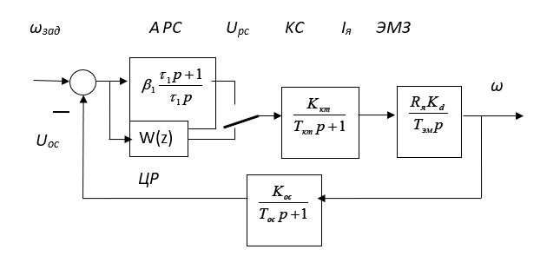

Рисунок 1 – Структурная схема системы (контур скорости ЭП ПТ)

Для контура тока примем упрощенный вариант передаточной функции:

; передаточная функция электромеханического звена (ЭМЗ): ; для обратной связи по скорости . В качестве аналогового регулятора скорости примем ПИ – регулятор с .

В ПК МВТУ вместо р используется обозначение s.

Принять настройку регулятора на СО:



Для получения передаточной функции цифрового регулятора воспользуемся преобразованием Тустена  при замене . Предварительно разделим цифровой ПИ – регулятор на два звена *Крег=β* и *W1(z)*, тогда

$$W_{1}\left(z\right)=\frac{\left(\frac{2t}{T}*\frac{z-1}{z+1}+1\right)}{\frac{2t}{T}*\frac{z-1}{z+1}}=\frac{\left(m*\frac{z-1}{z+1}+1\right)}{m*\frac{z-1}{z+1}}=\frac{m\left(z-1\right)+\left(z+1\right)}{m\left(z-1\right)}=\frac{mz-m+z+1}{mz-m}=\frac{z\left(m+1\right)+\left(1-m\right)}{mz-m}=\frac{z\left(m+1\right)+\left(1-m\right)}{mz-m}=\frac{b_{0}+b_{1}z}{a_{0}+a_{1}z}, где b_{0}=\left(1-m\right)=\left(1-\frac{2t}{T}\right);b_{1}=\left(1+m\right)=\left(1+\frac{2t}{T}\right);a_{1}=m;a_{0}=-m;$$

**Ход работы**

Были получены данные для варианта №3.

Таблица 1 – Исходные данные

|  |  |  |  |  |  |  |  |
| --- | --- | --- | --- | --- | --- | --- | --- |
| Вариант | Ккт | Ткт | Rя | Кд | Тэм | Кос | Тос |
| 3 | 25 | 0,026 | 1,0 | 2,1 | 0,8 | 0,2 | 0,015 |

Где Rя – сопротивления якоря двигателя (Ом), Кд – коэффициент передачи двигателя по напряжению (рад/(с*В)), Тэм – электромеханическая постоянная двигателя (с), Кос – коэффициент передачи датчика скорости, Тос – временя инерции датчика скорости (с), Ккт – коэффициент передачи контура тока, Ткт – время инерции контура тока (с).

Далее составлена схема моделирования исследуемой системы в программе МВТУ, рисунок 2. Для перехода к цифровому варианту системы, необходимо установить ключ К в нижнее положение. Далее установлены параметры регулятора.

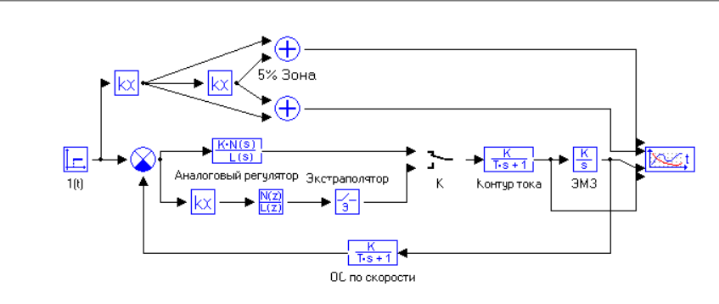

Рисунок 2 – Схема моделирования системы в МВТУ

В окне «Параметры счёта» установлен метод интегрирования Рунге-Кутта 45; Минимальный шаг интегрирования 1e-10; Максимальный шаг интегрирования 0.001; Шаг вывода результатов 0.001; Относительная точность 0.01; Для графика тока установлен масштабирующий коэффициент 0,1.

Установлены значения из таблицы 1 в схему в МВТУ.

Далее рассчитаны параметры для ПИ-регулятора в заданной системе.

$$β=\frac{T_{эм}}{2T_{\sum{ }}K_{кт}R_{я}K_{д}K_{ос}}=\frac{0,8}{2*0,041*25*1*2,1*0,2}=0,929$$

$$τ=4T_{\sum{ }}=4\left(T_{кт}+ T_{ос}\right)=4*0,041=0,164 с$$

**Опыт 1.1. Характеристики ПП в Аналоговой системе.**

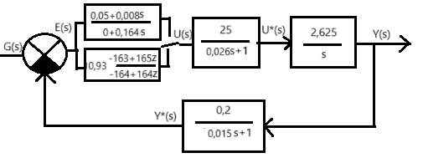

Рисунок 3 – Структурная схема системы

$$W_{рег}\left(p\right)=\frac{β+βτs}{τs}=\frac{b_{0}+b_{1}s}{a_{0}+a_{1}s};b_{0}=β=0,929;b_{1}=βτ=0,152356;$$

$$a_{0}=0;a_{1}=τ=0,164;$$

Найденные параметра ПИ-регулятора устанавливаются через пробел в строках коэффициенты числителя (b) и коэффициенты знаменателя (a).

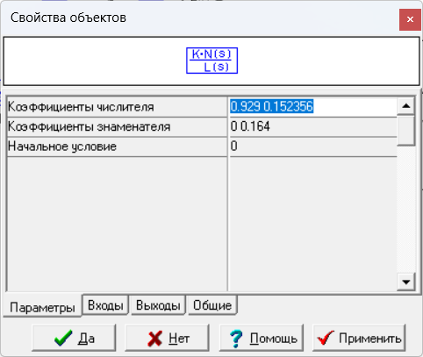

Рисунок 4 – Коэффициенты аналогового регулятора

Далее были получены характеристики переходного процесса *tпп , σ, Iя мах* в аналоговой системе.

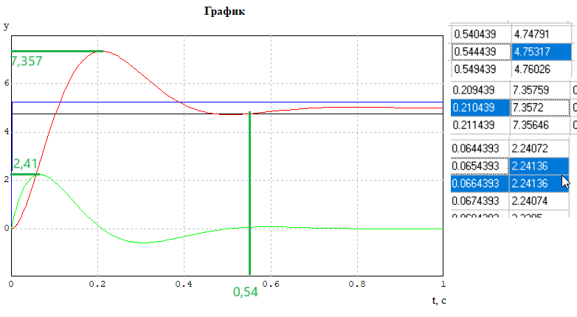

w, рад/с| Iя, А

Рисунок 5 – График переходного процесса для аналогового регулятора

$$t_{пп}=0,54 с; σ=\frac{7,357-5}{5}*100\%=47,14\%;I_{я макс}=24,1 А$$

Вывод: регулятор настроен на СО, имеется соответствующее ему высокое перерегулирование, теперь можно сравнивать результаты для аналогового регулятора с результатами для цифрового регулятора.

**Опыт 1.2. Исследование дискретной системы.**

Необходимо провести исследование дискретной системы, считая, что разрядность ЦАП является достаточной для того, чтобы она не оказывала влияния на динамические свойства системы. Параметры цифрового ПИ-регулятора устанавливаются аналогично тому, как устанавливались для аналогового регулятора.

Экстраполятор предназначен для поддержания постоянного значения на выходе цифрового регулятора в течение всего периода квантования Т. Другими словами, выполняет роль ЦАП с достаточно большим числом разрядов. Для него устанавливается только один параметр – шаг квантования.

Шаг варьируется в диапазоне от $T_{мин}=0,002$ до шага, при котором система теряет устойчивость. При этом в обязательном порядке в форму включается шаг, близкий к . Максимальный шаг и шаг вывода результатов моделирования принять равным h = 0.001 с. Минимальный шаг 1e-10, относительную точность 0,01.

Для цифрового варианта системы параметры регулятора зависят от шага квантования, поэтому при смене шага необходимо вычислять параметры регулятора заново.

Таблица 2 – Опыт 1.2

|  |  |  |  |  |  |  |  |  |
| --- | --- | --- | --- | --- | --- | --- | --- | --- |
| T | 0,002 | 0,01 | 0,02 | 0,05 | **0,082** | 0,1 | 0,11 | 0,1367 |
| b0 | -163 | -31,8 | -15,4 | -5,56 | -3 | -2,28 | -1,9818 | -1,3994 |
| b1 | 165 | 33,8 | 17,4 | 7,56 | 5 | 4,28 | 3,98182 | 3,39941 |
| a0 | -164 | -32,8 | -16,4 | -6,56 | -4 | -3,28 | -2,9818 | -2,3994 |
| a1 | 164 | 32,8 | 16,4 | 6,56 | 4 | 3,28 | 2,98182 | 2,39941 |
| tпп | 0,55 | 0,57 | 0,58 | 1,06 | 2,57 | 4,32 | 7,3 | - |
|  | 48,2 | 53,2 | 60 | 85,2 | 104,6 | 124,2 | 129 | - |
|  | 22,6 | 23,3 | 24,2 | 26,2 | 27,5 | 29,4 | 30,4 | 32,8 |

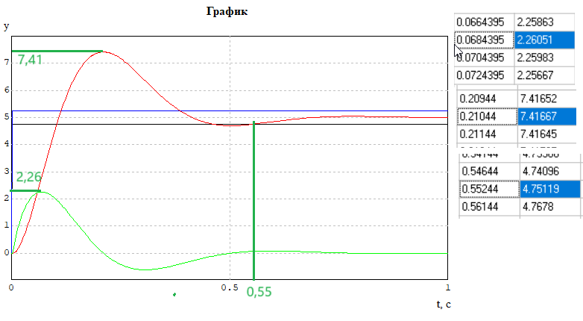

w, рад/с| Iя, А

Рисунок 6 – График переходного процесса для цифрового регулятора, T = 0,002

**

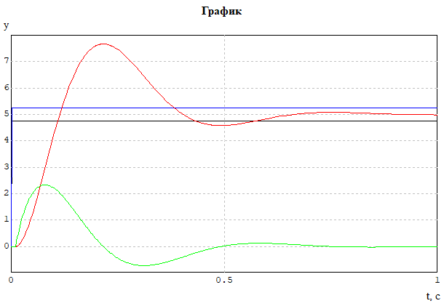

w, рад/с| Iя, А

Рисунок 7 – График переходного процесса для цифрового регулятора, T = 0,01



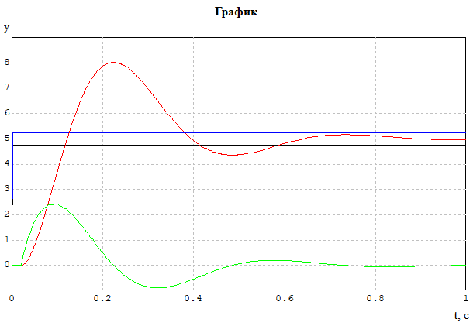

w, рад/с| Iя, А

Рисунок 8 – График переходного процесса для цифрового регулятора, T = 0,02

**

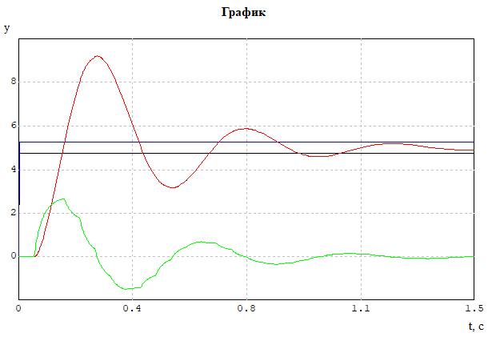

w, рад/с| Iя, А

Рисунок 9 – График переходного процесса для цифрового регулятора, T = 0,05



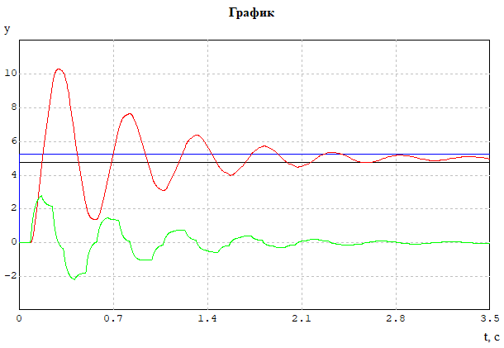

w, рад/с| Iя, А

Рисунок 10 – График переходного процесса для цифрового регулятора, T = 0,082



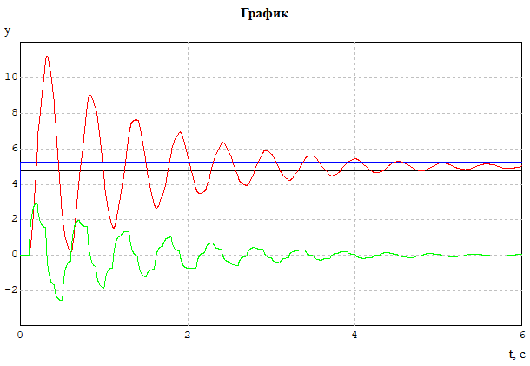

w, рад/с| Iя, А

Рисунок 11 – График переходного процесса для цифрового регулятора, T = 0,1



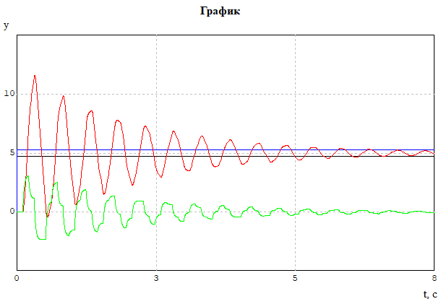

w, рад/с| Iя, А

Рисунок 12 – График переходного процесса для цифрового регулятора, T = 0,11



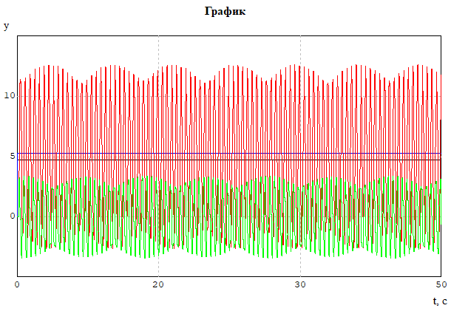

w, рад/с| Iя, А

Рисунок 13 – График переходного процесса для цифрового регулятора, T = 0,1367

$$I_{я макс}=32,8 А$$



**Вывод:** в ходе опытов при увеличении шага квантования (уменьшения частоты квантования) система теряет свою устойчивость и при определенном значении находится на ее границе. При шаге квантования, равном 0,002 переходный процесс цифровой системы не отличается от переходного процесса аналоговой системы. Предельным шагом квантования, когда система устойчива, является шаг, равный 2 $T_{\sum{. }}$ При его превышении система выходит на грань устойчивости, а далее неустойчива.

**Опыт 2.1. Характеристики ПП в Аналоговой системе.**

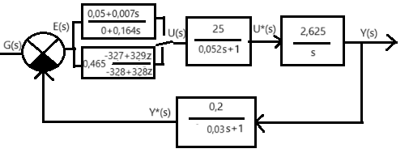

Рисунок 14 – Структурная схема системы

$$β=\frac{T_{эм}}{2T_{\sum{ }}K_{кт}R_{я}K_{д}K_{ос}}=\frac{0,8}{2*0,082*25*1*2,1*0,2}=0,465$$

$$τ=4T_{\sum{ }}=4\left(T_{кт}+ T_{ос}\right)=4*0,082=0,328 с$$

$$W_{рег}\left(p\right)=\frac{β+βτs}{τs}=\frac{b_{0}+b_{1}s}{a_{0}+a_{1}s};b_{0}=β=0,465;b_{1}=βτ=0,152;$$

$$a_{0}=0;a_{1}=τ=0,328;$$

Найденные параметра ПИ-регулятора устанавливаются через пробел в строках коэффициенты числителя (b) и коэффициенты знаменателя (a).

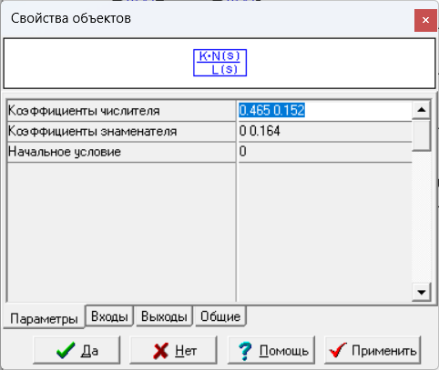

Рисунок 15 – Коэффициенты аналогового регулятора

Далее были получены характеристики переходного процесса *tпп , σ, Iя мах* в аналоговой системе.

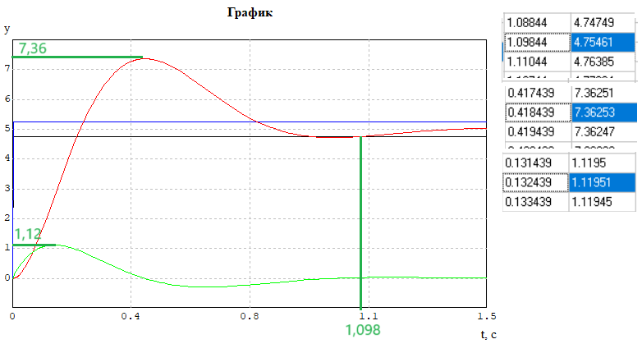

w, рад/с| Iя, А

Рисунок 16 – График переходного процесса для аналогового регулятора



$$t_{пп}=1,098 с; σ=\frac{7,36-5}{5}*100\%=47,2\%;I_{я макс}=11,2 А$$

Вывод: регулятор настроен на СО, имеется соответствующее ему высокое перерегулирование, время переходного процесса увеличилось в два раза, максимальный ток уменьшился в два раза при увеличении малых временных постоянных в два раза.

**Опыт 2.2. Исследование дискретной системы.**

Таблица 3 – Опыт 2.2

|  |  |  |  |  |  |  |  |  |
| --- | --- | --- | --- | --- | --- | --- | --- | --- |
| T | 0,002 | 0,01 | 0,02 | 0,05 | **0,164** | 0,2 | 0,22 | 0,2734 |
| b0 | -327 | -64,6 | -31,8 | -12,12 | -3 | -2,28 | -1,9818 | -1,3994 |
| b1 | 329 | 66,6 | 33,8 | 14,12 | 5 | 4,28 | 3,98182 | 3,39941 |
| a0 | -328 | -65,6 | -32,8 | -13,12 | -4 | -3,28 | -2,9818 | -2,3994 |
| a1 | 328 | 65,6 | 32,8 | 13,12 | 4 | 3,28 | 2,98182 | 2,39941 |
| tпп | 1,098 | 1,13 | 1,15 | 1,19 | 5,2 | 9,1 | 14,6 | - |
|  | 47,2 | 50 | 53,4 | 64 | 106 | 124,6 | 131,4 | - |
|  | 11,2 | 11,4 | 11,6 | 12,4 | 13,8 | 14,7 | 15 | 16,3 |

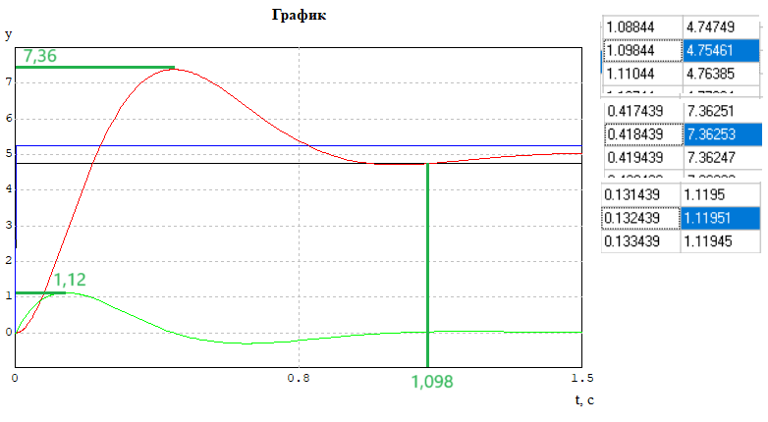

w, рад/с| Iя, А

Рисунок 17 – График переходного процесса для цифрового регулятора, T = 0,002



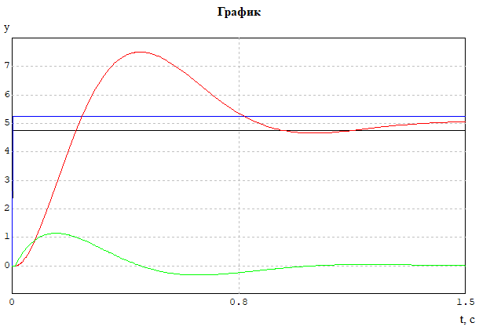

w, рад/с| Iя, А

Рисунок 18 – График переходного процесса для цифрового регулятора, T = 0,01



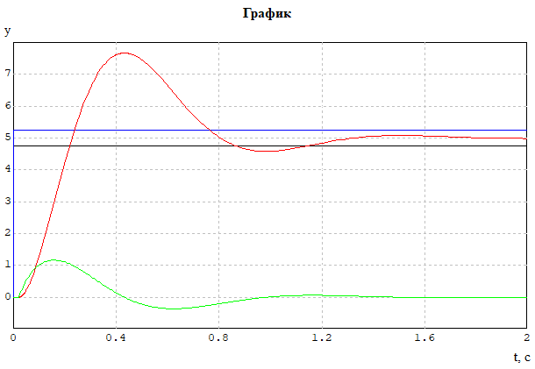

w, рад/с| Iя, А

Рисунок 19 – График переходного процесса для цифрового регулятора, T = 0,02



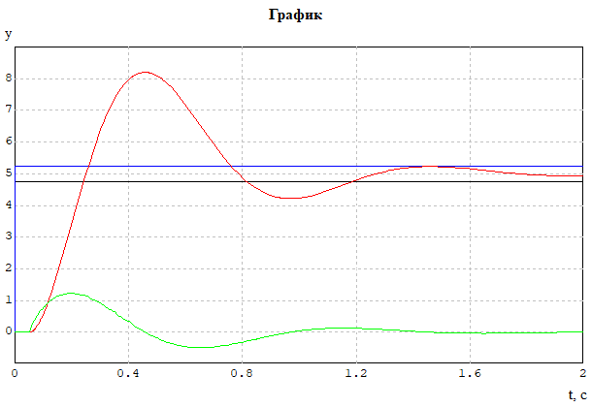

w, рад/с| Iя, А

Рисунок 20 – График переходного процесса для цифрового регулятора, T = 0,05



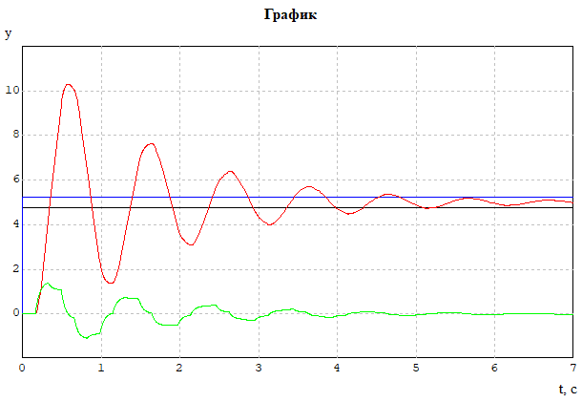

w, рад/с| Iя, А

Рисунок 21 – График переходного процесса для цифрового регулятора, T = 0,164



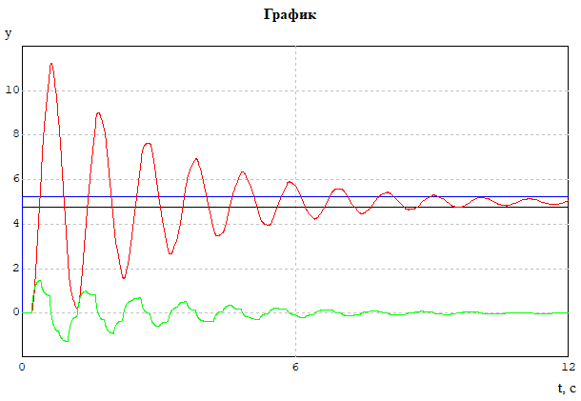

w, рад/с| Iя, А

Рисунок 22 – График переходного процесса для цифрового регулятора, T = 0,2



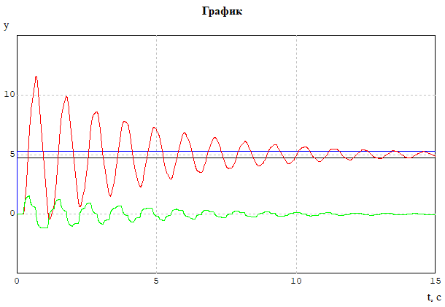

w, рад/с| Iя, А

Рисунок 23 – График переходного процесса для цифрового регулятора, T = 0,2



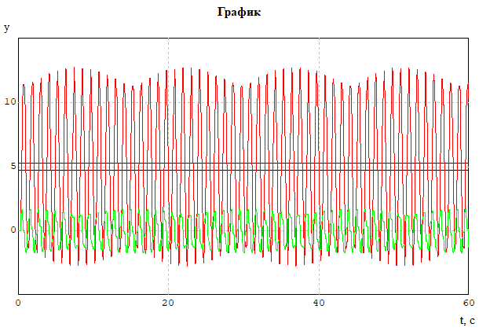

w, рад/с| Iя, А

Рисунок 24 – График переходного процесса для цифрового регулятора, T = 0,242



$$I_{я макс}=16,3 А$$

**Опыт 3.1. Характеристики ПП в Аналоговой системе.**

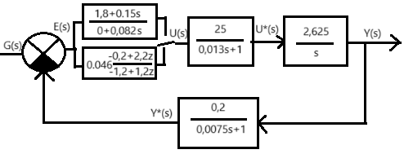

Рисунок 25 – Структурная схема системы

$$β=\frac{T_{эм}}{2T_{\sum{ }}K_{кт}R_{я}K_{д}K_{ос}}=\frac{0,8}{2*0,0205*25*1*2,1*0,2}=1,858$$

$$τ=4T_{\sum{ }}=4\left(T_{кт}+ T_{ос}\right)=4*0,0205=0,082 с$$

$$W_{рег}\left(p\right)=\frac{β+βτs}{τs}=\frac{b_{0}+b_{1}s}{a_{0}+a_{1}s};b_{0}=β=1,858;b_{1}=βτ=0,152381;$$

$$a_{0}=0;a_{1}=τ=0,082;$$

Найденные параметра ПИ-регулятора устанавливаются через пробел в строках коэффициенты числителя (b) и коэффициенты знаменателя (a).

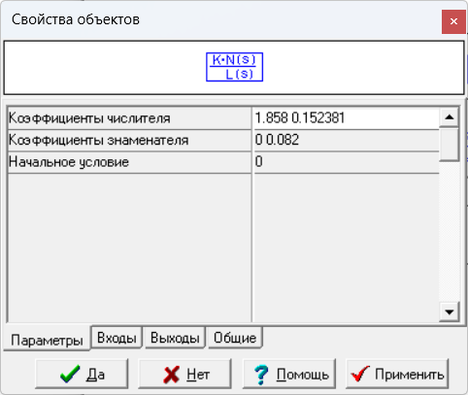

Рисунок 26 – Коэффициенты аналогового регулятора

Далее были получены характеристики переходного процесса *tпп , σ, Iя мах* в аналоговой системе.

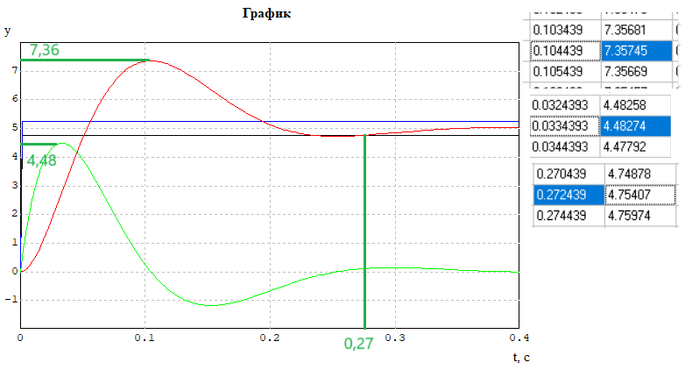

w, рад/с| Iя, А

Рисунок 27 – График переходного процесса для аналогового регулятора



$$t_{пп}=0,27 с; σ=\frac{7,36-5}{5}*100\%=47,2\%;I_{я макс}=44,8 А$$

Вывод: регулятор настроен на СО, имеется соответствующее ему высокое перерегулирование, время переходного процесса уменьшилось в два раза, максимальный ток увеличился в два раза при уменьшении малых временных постоянных в два раза.

**Опыт 3.2. Исследование дискретной системы.**

Таблица 4 – Опыт 3.2

|  |  |  |  |  |  |  |  |  |
| --- | --- | --- | --- | --- | --- | --- | --- | --- |
| T | 0,002 | 0,01 | 0,02 | 0,03 | **0,041** | 0,05 | 0,055 | 0,06835 |
| b0 | -81 | -15,4 | -7,2 | -4,4667 | -3 | -2,28 | -1,9818 | -1,3994 |
| b1 | 83 | 17,4 | 9,2 | 6,46667 | 5 | 4,28 | 3,98182 | 3,39941 |
| a0 | -82 | -16,4 | -8,2 | -5,4667 | -4 | -3,28 | -2,9818 | -2,3994 |
| a1 | 82 | 16,4 | 8,2 | 5,46667 | 4 | 3,28 | 2,98182 | 2,39941 |
| tпп | 0,28 | 0,3 | 0,4 | 0,66 | 1,29 | 2,28 | 3,65 | - |
|  | 49,6 | 60 | 76 | 91,6 | 105,6 | 124,6 | 131,4 | - |
|  | 45,6 | 48,2 | 52,3 | 53 | 54,6 | 59,1 | 60 | 65,5 |

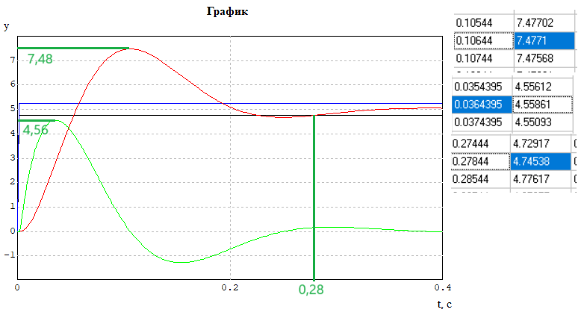

w, рад/с| Iя, А

Рисунок 28 – График переходного процесса для цифрового регулятора, T = 0,002



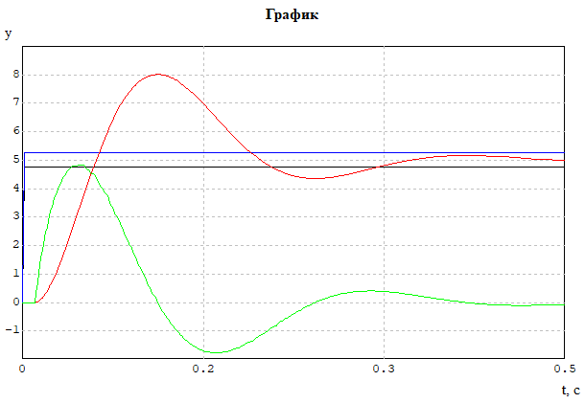

w, рад/с| Iя, А

Рисунок 29 – График переходного процесса для цифрового регулятора, T = 0,01



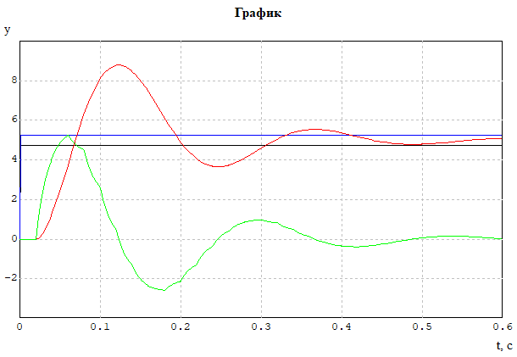

w, рад/с| Iя, А

Рисунок 30 – График переходного процесса для цифрового регулятора, T = 0,02



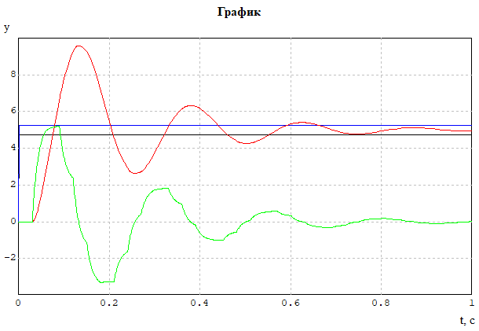

w, рад/с| Iя, А

Рисунок 31 – График переходного процесса для цифрового регулятора, T = 0,03



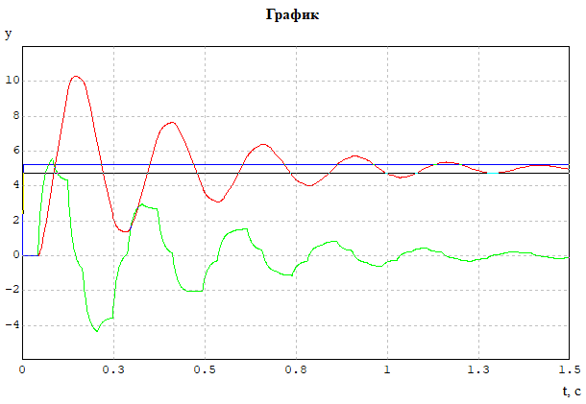

w, рад/с| Iя, А

Рисунок 32 – График переходного процесса для цифрового регулятора, T = 0,041



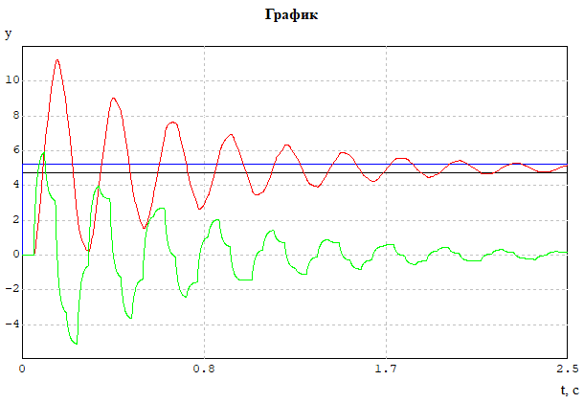

w, рад/с| Iя, А

Рисунок 33 – График переходного процесса для цифрового регулятора, T = 0,05



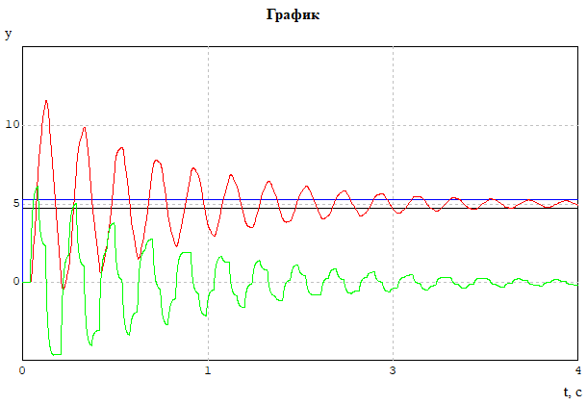

w, рад/с| Iя, А

Рисунок 34 – График переходного процесса для цифрового регулятора, T = 0,055



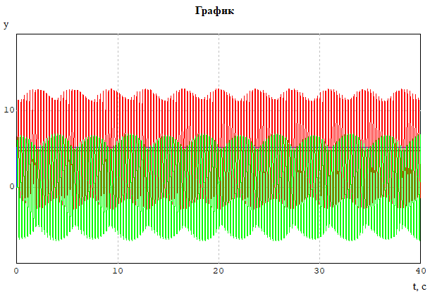

w, рад/с| Iя, А

Рисунок 35 – График переходного процесса для цифрового регулятора, T = 0,06835



$$I_{я макс}=65,5 А$$

Далее получим переходные процессы при  и в аналоговой системе в одной системе координат для первого опыта.

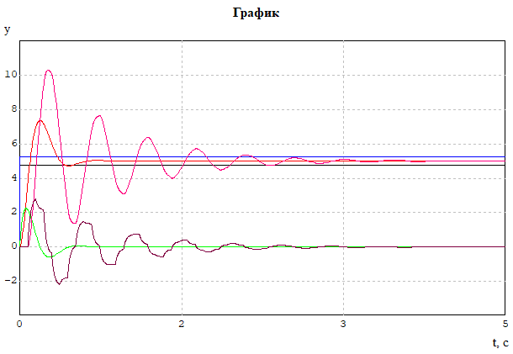

w, рад/с| Iя, А

Рисунок 36 – График переходного процесса для двух систем

Шага квантования равного, в два раза превышающего сумму малых временных постоянных недостаточно для корректной работы системы, но стоит отметить, что она остаётся устойчивой. При шаге квантования = 0,002 с, переходный процесс цифровой системы практически не отличается он аналоговой.

Для анализа полученных в ходе трех опытов показателей систем, необходимо составить графики зависимостей для всех трёх случаев.

tпп, с

Рисунок 37 – График зависимости tпп(T) для трёх случаев.

С увеличением малых временных постоянных время переходного процесса пропорционально возрастает. С уменьшением часоты квантования (увеличения шага квантования) время переходного процесса растёт с ускорением, так как система быстро теряет устойчивость. На начальном этапе изменения шага квантования заметно, что динамические свойства системы слабо меняются. При больших изменениях время переходного процесса резко возрастает.

σ, %

Рисунок 38 – График зависимости σ(T) для трёх случаев

Исходя из графика, величина перерегулирования растёт постоянно и почти линейно при увеличении шага квантования.

Система с большими малыми временными постоянными имеет меньшее перерегулирование на всём диапазоне шагов квантования.

Iя, А

Рисунок 39 – График зависимости Iямакс(T) для трёх случаев

При увеличении шага квантования растёт максимальный ток якоря двигателя, что очень важно для системы, поэтому необходимо соблюдать достаточную частоту квантования.

При меньших малых временных постоянных увеличивается пропорционально максимальный ток якоря двигателя.

Тмал, с

tпп, с| Тпред, с

Рисунок 40 – График зависимости tпп(Тмал), Tпред(Tмал)

На данном графике видно, что с увеличением малых временных постоянных пропорционально растёт время переходного процесса и предельный шаг квантования для системы.

Для опыта 1.2.5 сняты ЛАХ и ФЧХ для определения минимального отношения частоты квантования к частоте среза.

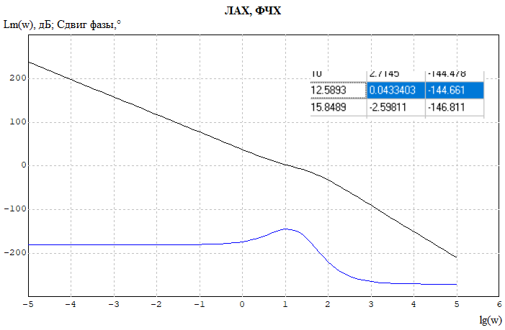

Рисунок 41 – График ЛАХ и ФЧХ

**Вывод:** Исходя из проделанной работы можно сделать вывод, что с увеличением шага квантования (уменьшения частоты квантования) динамические свойства системы ухудшаются – увеличивается время переходного процесса, время перерегулирования, максимальный ток якоря. Значит, очень важно соблюдать необходимый шаг квантования, так как он имеет серьезное влияние на цифровую систему.

Примерно минимальный шаг, когда система устойчива, но имеет заметно более высокие динамические характеристики, в сравнении с аналоговой системой, является случай, когда шаг квантования равен 2Tмал. При его значительном превышении система выходила на предел устойчивости, а далее из устойчивости. При этом значении отношение $\frac{w_{T}}{w_{c}}=\frac{2*\frac{3,14}{0,082}}{12,58}=6$ для первого опыта, что является минимальным для реализации цифровой системы. Для системы, находящейся на границе устойчивости, отношение частот примерно равно 4, ниже этого значения система будет неустойчива.

Как и говорилось в методических указаниях, отношение частоты квантования к частоте среза системы  согласно теореме Котельникова  оказывается недостаточным, приемлемые результаты обычно получают при .

Необходимо отметить, что слишком маленький шаг дискретизации увеличивает объём данных и вычислительную нагрузку. В аналоговой системе сигнал представлен непрерывно. В цифровой системе шаг дискретизации влияет на устойчивость. В аналоговой системе шага дискретизации нет, а значит отсутствует этот фактор влияния на устойчивость.